ТУЛЬСКАЯ ОБЛАСТЬ
МУНИЦИПАЛЬНОЕ ОБРАЗОВАНИЕ ЛОМИНЦЕВСКОЕ
ЩЕКИНСКОГО РАЙОНА
СОБРАНИЕ ДЕПУТАТОВ МУНИЦИПАЛЬНОГО ОБРАЗОВАНИЯ
ЛОМИНЦЕВСКОЕ ЩЕКИНСКОГО РАЙОНА
(ЧЕТВЕРТОГО СОЗЫВА)

РЕШЕНИЕ
от 17.03. 2020 года № 8-26

О выражении мнения населения об изменении границ
муниципального образования Ломинцевское Щекинского района

В соответствии со ст.12 Федерального закона от 06.10.2003 № 131-ФЗ «Об общих принципах организации местного самоуправления в Российской Федерации», на основании Устава муниципального образования Ломинцевское Щекинского района, рассмотрев инициативу Собрания представителей муниципального образования Щекинский район об изменении границ муниципального образования Ломинцевское Щекинского района (решение Собрания представителей муниципального образования Щекинский район от 11.03.2020 №35/218 «Об инициативе изменения границ муниципального образования Щекинский район, муниципального образования Дубенский район, муниципального образования город Тула, муниципального образования Воскресенское Дубенского района, муниципального образования Крапивенское Щекинского района, муниципального образования Яснополянское Щекинского района, муниципального образования рабочий поселок Первомайский Щекинского района, муниципального образования город Щекино Щекинского района, муниципального образования Ломинцевское Щекинского района, муниципального образования город Советск Щекинского района, муниципального образования Огаревское Щекинского района, муниципального образования Лазаревское Щекинского района»), Собрание депутатов муниципального образования Ломинцевское Щекинского района РЕШИЛО:
1. Выразить согласие населения муниципального образования Ломинцевское Щекинского района на изменение границ муниципального образования Ломинцевское Щекинского района в соответствии с приложением.
2. Направить данное решение в Собрание депутатов муниципального образования Яснополянское Щекинского района, в Собрание депутатов муниципального образования Огаревское Щекинского района, в Собрание депутатов муниципального образования рабочий поселок Первомайский Щекинского района, в Собрание депутатов муниципального образования город Щекино Щекинского района для сведения, а также в Собрание представителей муниципального образования Щекинский район для учета мнения и рассмотрения вопроса о внесении в порядке законодательной инициативы в Тульскую областную Думу проекта закона Тульской области «О внесении изменений в Закон Тульской области от 11.03.2005 № 552-ЗТО «О переименовании муниципального образования «г. Щекино и Щекинский район» Тульской области, установлении границ, наделении статусом и определении административных центров муниципальных образований на территории Щекинского района Тульской области».
3. Опубликовать решение в информационном бюллетене «Щекинский муниципальный вестник» и разместить на официальном сайте муниципального образования Ломинцевское Щекинского района в сети «Интернет».
4. Решение вступает в силу со дня его официального опубликования.

Глава муниципального образования
Ломинцевское Щекинского района В.В. Шайдт

Приложение
к решению Собранию депутатов
муниципального образования
Ломинцевское Щекинского района
от 17.03.2020 г.№ 8-26

Текстовое описание изменения прохождения границы

муниципального образования Ломинцевское Щекинского района

с муниципальным образованием рабочий поселок Первомайский

Щекинского района

От точки 11 (725898.00; 258128.73) линия границы проходит в юго-восточном направлении на протяжении 2,48 км по оси автодороги Щекино – Ломинцево до поворотной точки 10.
От точки 10 (725189.29; 260349.53) линия границы проходит преимущественно в северном направлении, минуя точку 9 (725293.40; 260307.59), на протяжении 0,84 км до поворотной точки 8.
От точки 8 (725980.21; 260154.77) линия границы проходит в северо-восточном направлении на протяжении 0,87 км до поворотной точки 7, расположенной на западной стороне плотины пруда.
От точки 7 (726722.01; 260558.79) линия границы проходит по оси грунтовой дороги в северо-западном направлении на протяжении 1,21 км до поворотной точки 6.
От точки 6 (727657.54; 259936.58) линия границы проходит в западном направлении на протяжении 0,06 км до поворотной точки 5.
От точки 5 (727670.90; 259873.51) линия границы проходит в северо-западном направлении на протяжении 0,43 км до поворотной точки 4, расположенной между двумя линиями электропередачи.

Графическое описание изменения прохождения границы

муниципального образования Ломинцевское Щекинского района

с муниципальным образованием рабочий поселок Первомайский

Щекинского района

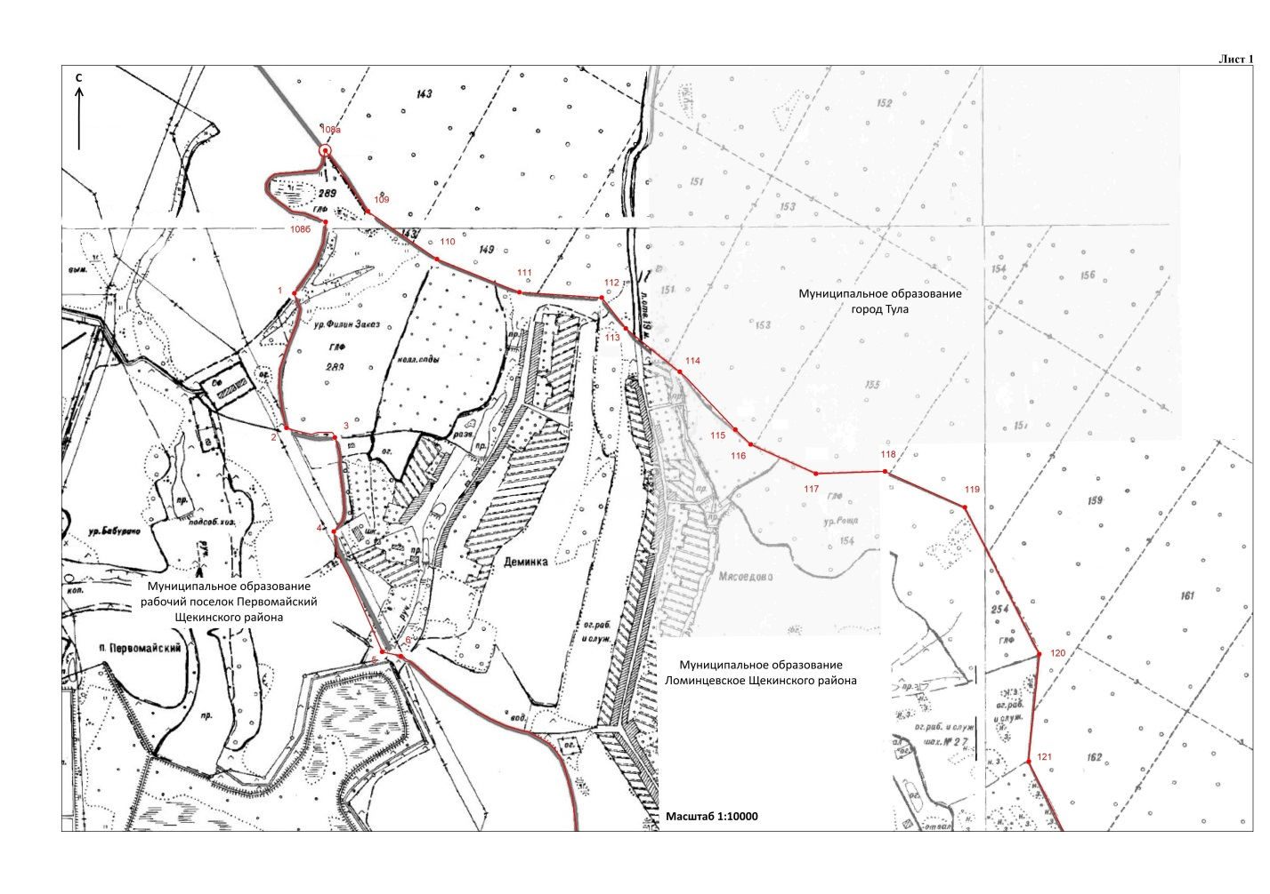

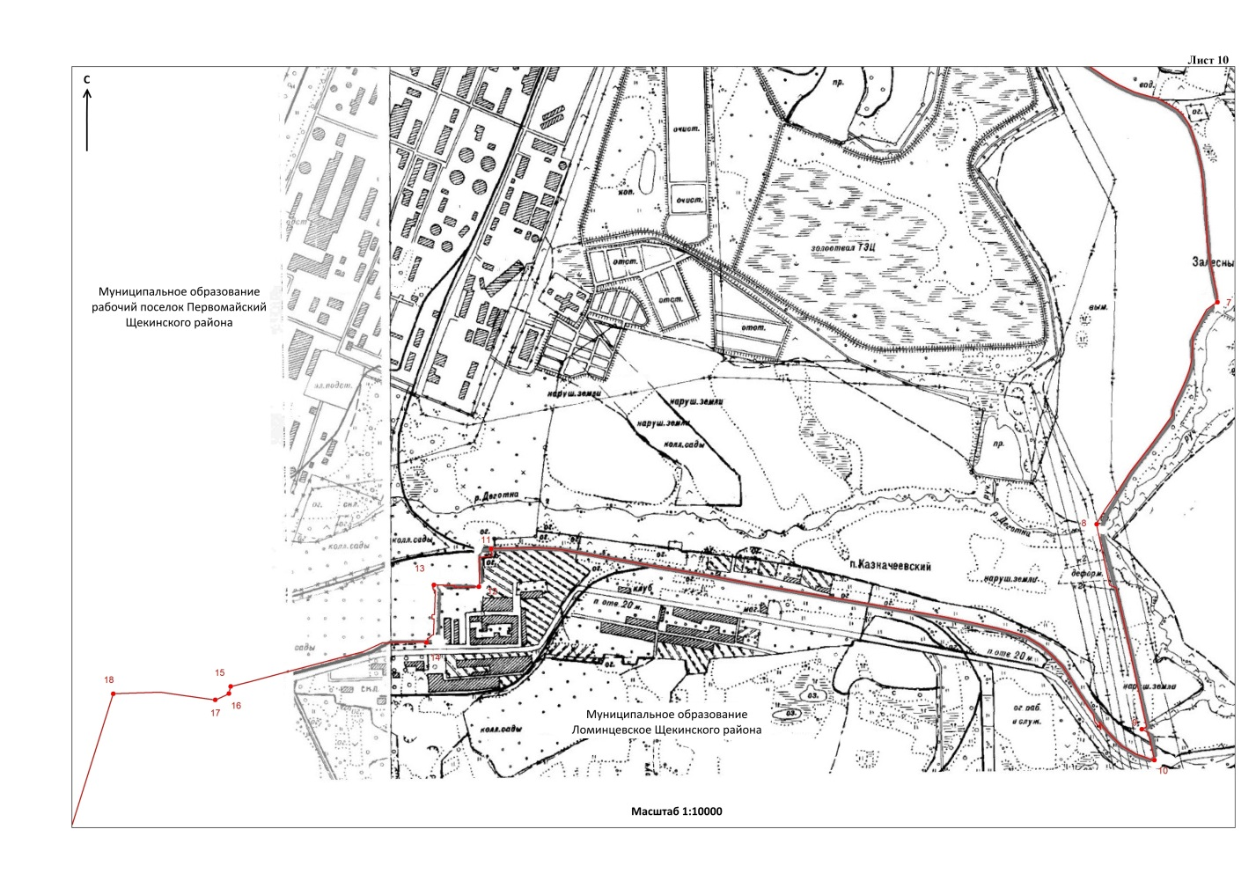

Текстовое описание изменения прохождения границы

муниципального образования Ломинцевское Щекинского района

с муниципальным образованием город Щекино Щекинского района

От точки 5 (724111.17; 256940.75) линия границы проходит в юго-восточном направлении на протяжении 0,08 км до поворотной точки 4.

Графическое описание изменения прохождения границы

муниципального образования Ломинцевское Щекинского района

с муниципальным образованием город Щекино Щекинского района

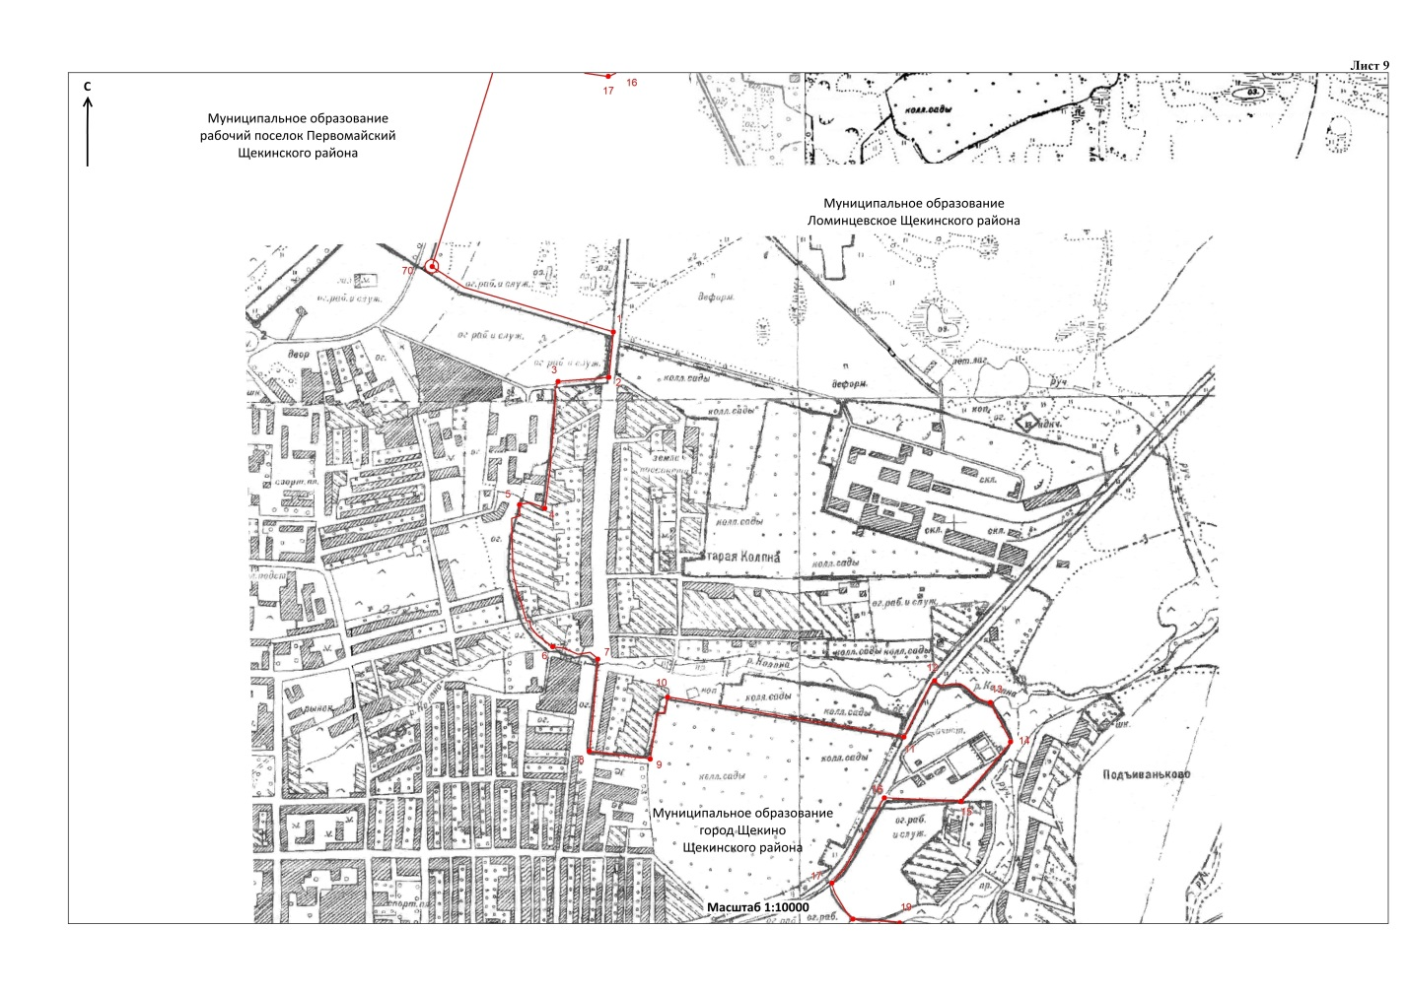

Текстовое описание изменения прохождения границы

муниципального образования Ломинцевское Щекинского района

с муниципальным образованием Огаревское Щекинского района

1. От точки 5 (718661.21; 264258.79) линия границы проходит в северо-западном направлении по железнодорожной насыпи на протяжении 1,80 км до поворотной точки 3, расположенной на южной стороне железнодорожной насыпи.
От точки 3 (719110.47; 262563.52) линия границы проходит в северо-западном направлении вдоль железнодорожной насыпи на протяжении 0,07 км до поворотной точки 3а, расположенной на пересечении северной стороны подъездной дороги, ведущей к водозаборным сооружениям, с железнодорожной насыпью.
От точки 3а (719136.88; 262497.92) линия границы проходит общим направлением на юго-восток по северной стороне подъездной дороги, ведущей к водозаборным сооружениям, на протяжении 1,32 км до поворотной точки 3б, расположенной на северном углу ограждения водозаборной насосной станции.
От точки 3б (718348.22; 263091.75) линия границы проходит в юго-восточном направлении по ограждению водозаборной насосной станции на протяжении 0,09 км до поворотной точки 3в, расположенной на восточном углу ограждения водозаборной насосной станции.
От точки 3в (718296.03; 263160.60) линия границы проходит в юго-западном направлении на протяжении 0,12 км до поворотной точки 3г.
От точки 3г (718209.76; 263082.11) линия границы проходит в юго-восточном направлении по северной стороне подъездной дороги, ведущей к водозаборным сооружениям, на протяжении 0,17 км до поворотной точки 3д, расположенной на западном углу ограждения водозаборной скважины.
От точки 3д (718106.47; 263222.54) линия границы проходит в северо-восточном направлении по ограждению водозаборной насосной скважины на протяжении 0,06 км до поворотной точки 3е, расположенной на северном углу ограждения водозаборной скважины.
От точки 3е (718148.46; 263265.38) линия границы проходит в юго-восточном направлении по ограждению водозаборной насосной скважины на протяжении 0,06 км до поворотной точки 3ж, расположенной на восточном углу ограждения водозаборной скважины.
От точки 3ж (718105.60; 263307.38) линия границы проходит в юго-западном направлении по ограждению водозаборной насосной скважины на протяжении 0,06 км до поворотной точки 3з, расположенной на южном углу ограждения водозаборной скважины.
От точки 3з (718063.61; 263264.53) линия границы проходит в юго-восточном направлении по северной стороне подъездной дороги, ведущей к водозаборным сооружениям, на протяжении 0,25 км до поворотной точки
От точки 3и (717999.68; 263488.44) линия границы проходит в северном направлении по ограждению водозаборной насосной скважины на протяжении 0,04 км до поворотной точки 3к, расположенной на западном углу ограждения водозаборной скважины.
От точки 3к (718036.41; 263482.51) линия границы проходит в северо-восточном направлении по ограждению водозаборной насосной скважины на протяжении 0,06 км до поворотной точки 3л, расположенной на северном углу ограждения водозаборной скважины.
От точки 3л (718045.97; 263541.74) линия границы проходит в юго-восточном направлении по ограждению водозаборной насосной скважины на протяжении 0,06 км до поворотной точки 3м, расположенной на восточном углу ограждения водозаборной скважины.
От точки 3м (717986.73; 263551.30) линия границы проходит в юго-западном направлении по ограждению водозаборной насосной скважины на протяжении 0,06 км до поворотной точки 3н, расположенной на южном углу ограждения водозаборной скважины.
От точки 3н (717977.18; 263492.06) линия границы проходит в северо-западном направлении по ограждению водозаборной насосной скважины на протяжении 0,01 км до поворотной точки 3о, расположенной на южной стороне подъездной дороги, ведущей к водозаборным сооружениям.
От точки 3о (717989.82; 263490.02) линия границы проходит общим направлением на северо-запад по южной стороне подъездной дороги, ведущей к водозаборным сооружениям, на протяжении 2,04 км до поворотной точки 3п, расположенной на пересечении южной стороны подъездной дороги, ведущей к водозаборным сооружениям, с железнодорожной насыпью.
От точки 3п (719168.40; 262402.39) линия границы проходит в северо-западном направлении на протяжении 0,73 км до поворотной точки 2.
2. От точки 72 (718366.46; 259703.12) линия границы проходит в северо-западном направлении на протяжении 0,96 км до поворотной точки 1.

Графическое описание изменения прохождения границы

муниципального образования Ломинцевское Щекинского района

с муниципальным образованием Огаревское Щекинского района

